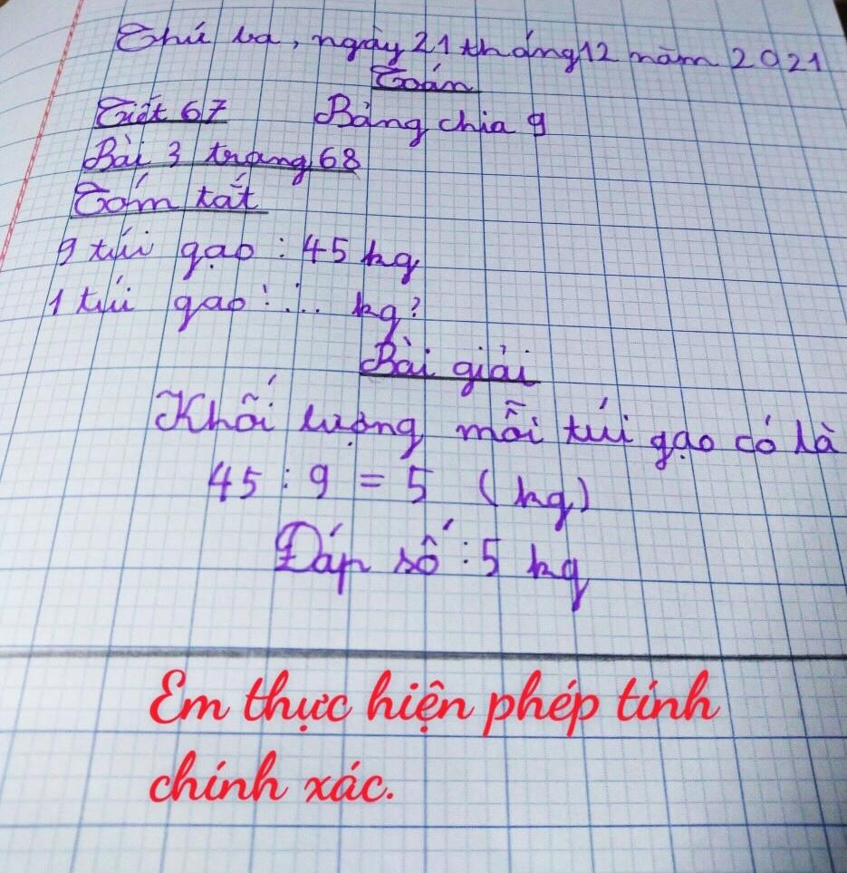
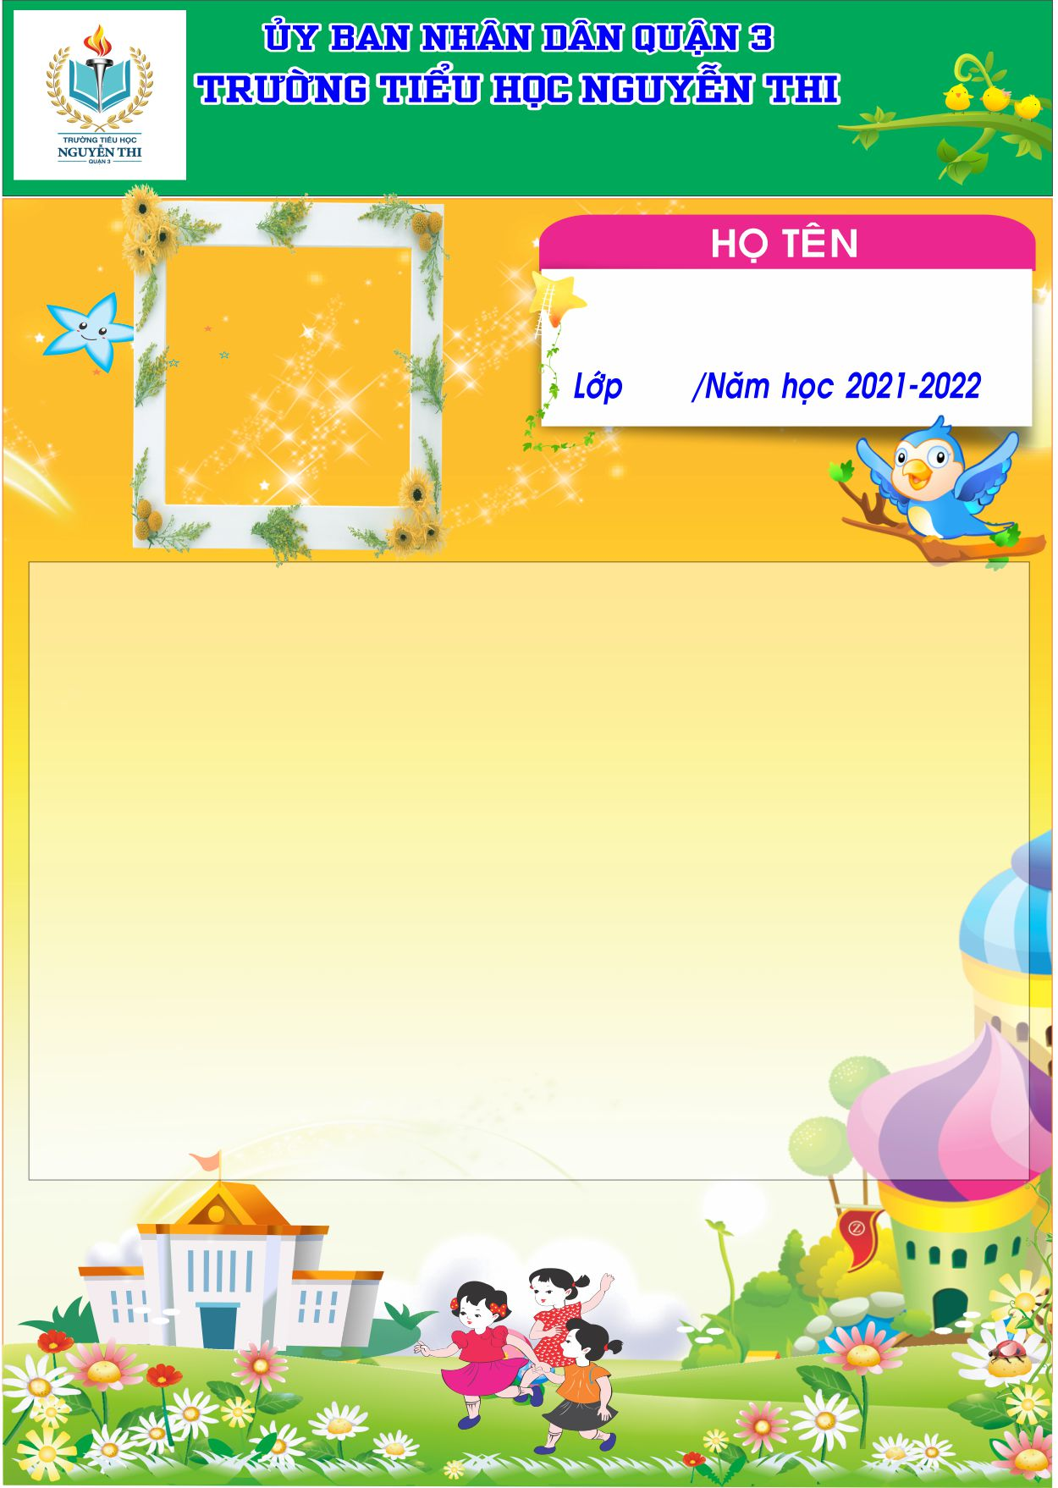
MAI HỒNG ANH
3B
GHI HỌ TÊN HỌC SINH

